Bild | Dateiname | Bildunterschrift
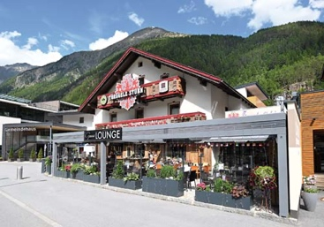 | RichardBrink_Ventus-Gastro_01 | Nicht nur eine hochwertige Begrünung, sondern auch einen Sicht- und Windschutz bis hin zu Sitzgelegenheiten für den Außenbereich realisieren die Pflanzkästen „Modular Ventus“ der Firma Richard Brink.  Foto: Richard Brink GmbH & Co. KG
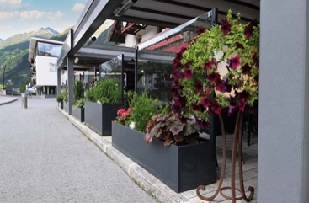 | RichardBrink_Ventus-Gastro_02 | Aufgrund der Kombination eines Pflanzkastens mit einer integrierten Glasscheibe ist das Produkt ideal für den Einsatz gerade im gastronomischen Außenbereich geeignet.  Foto: Richard Brink GmbH & Co. KG
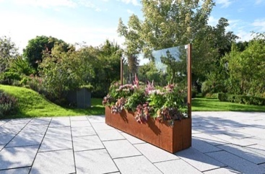 | RichardBrink_Ventus-Gastro_03 | Auch aus dem Trend-Material Cortenstahl ist der Pflanzkasten erhältlich. In dieser Ausführung verleiht er mithilfe seiner einzigartigen Patina jeder Freifläche einen besonderen Charme.  Foto: Richard Brink GmbH & Co. KG
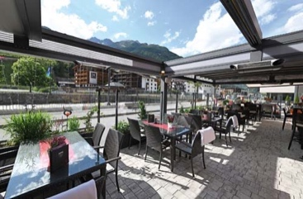 | RichardBrink_Ventus-Gastro_04 | Im gastronomischen Umfeld schafft der „Modular Ventus“ besonders im Zusammenspiel mehrerer Kästen Struktur und trennt Sitzbereiche von öffentlichen Bereichen klar ab.  Foto: Richard Brink GmbH & Co. KG
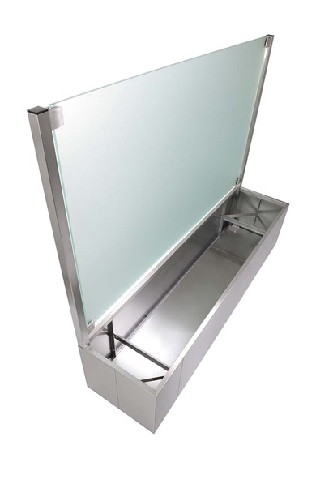 | RichardBrink_Ventus-Gastro_05 | Bei der Wahl einer satinierten Glasscheibe fungiert diese zusätzlich als Sichtschutz. Unterstützt werden kann dieser durch eine entsprechende Vegetation, für die im Pflanzkasten selbst ausreichend Platz zur Verfügung steht.  Foto: Richard Brink GmbH & Co. KG
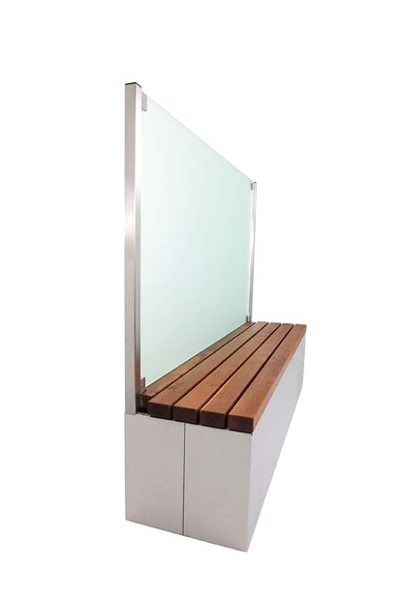 | RichardBrink_Ventus-Gastro_06 | Alternativ zur Bepflanzung kann der „Modular Ventus“ mit einer hochwertigen Sitzfläche aus Holz ausgestattet werden.  Foto: Richard Brink GmbH & Co. KG
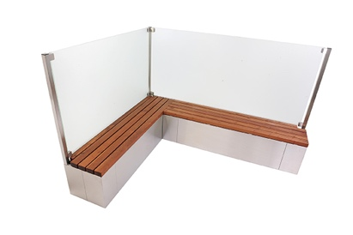 | RichardBrink_Ventus-Gastro_07 | Die einzelnen Module lassen sich problemlos in Reihe oder übereck erweitern. So können ganze Sitz- und Ruhebereiche individuell zusammengestellt werden.  Foto: Richard Brink GmbH & Co. KG

